ПОВЕРХНОСТНЫЙ СВЧ РАЗРЯД КАК СРЕДСТВО ВОСПЛАМЕНЕНИЯ ГАЗООБРАЗНЫХ И ЖИДКИХ УГЛЕВОДОРОДОВ В УСЛОВИЯХ ВЫСОКОСКОРОСТНЫХ ВОЗДУШНЫХ ПОТОКОВ
Александров А.Ф., Шибков В.М., Шибкова Л.В.
Физический факультет МГУ им. М.В. Ломоносова, Москва, РФ, shibkov@phys.msu.ru
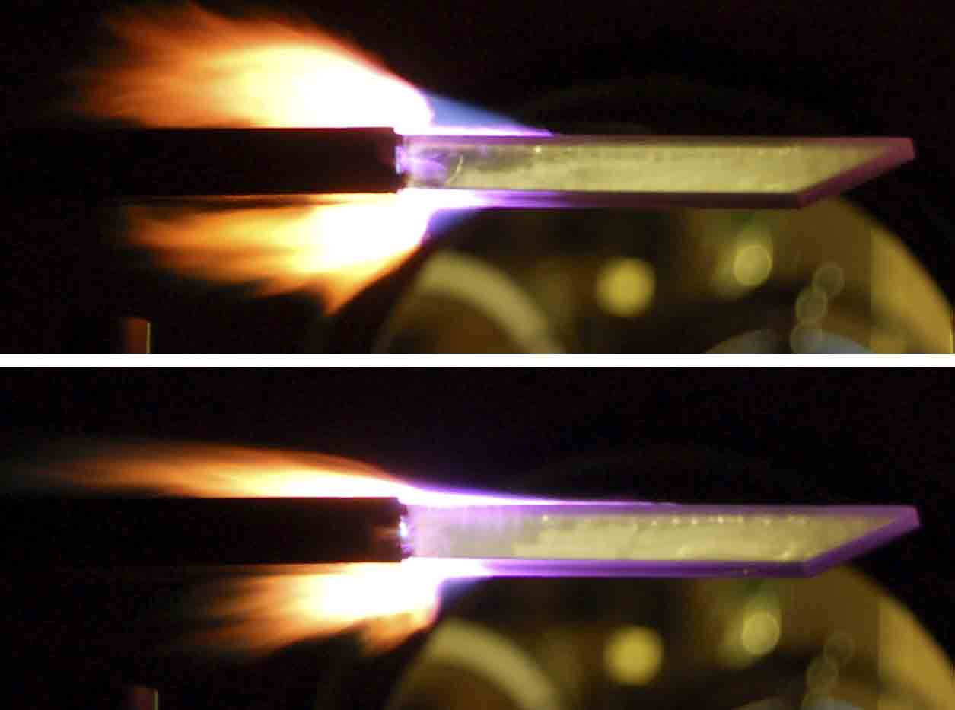
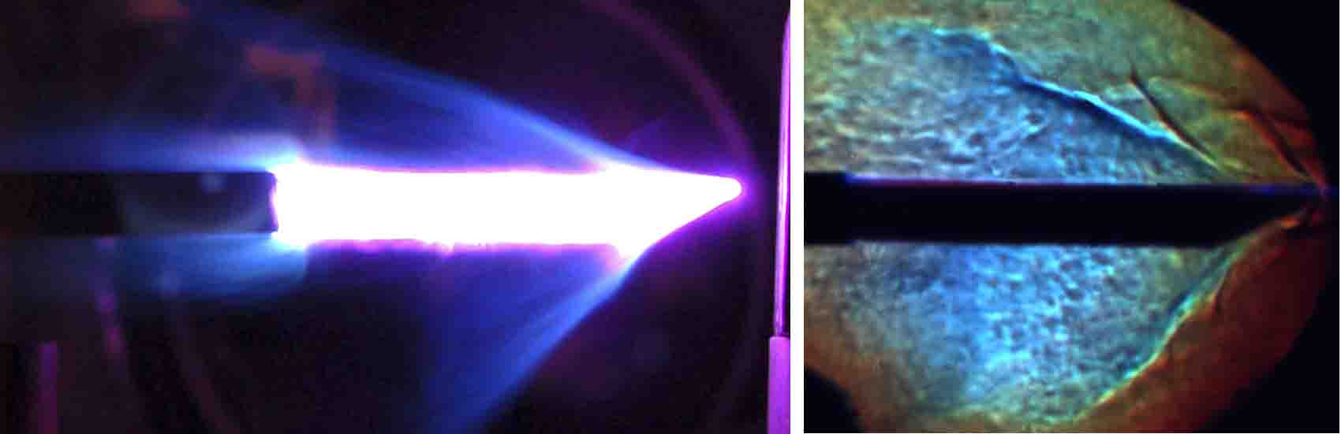
В работе влияние неравновесной плазмы на период индукции газообразного и жидкого углеводородного топлива изучается на примере воспламенения с помощью поверхностного СВЧ разряда сверхзвукового пропан-воздушного потока с числом Маха М=2 и воспламенения спирта и керосина в условиях до- и сверхзвукового воздушного потока. Воспламенение пропан-воздушного сверхзвукового потока исследовалось в зависимости от импульсной мощности (W_{им} = 30−70 кВт), длительности СВЧ импульса (τ_{им} = 5−200 мкс), массового расхода воздуха (dm_{воздух}/dt = 25−120 г/с), массового расхода пропана (dm_{пропан}/dt = 1−7 г/с), при этом эквивалентное отношение для пропана изменялось от 0,3 до 2,0. В частности, на рис. 1 приведены интегральная фотография общего вида горения сверхзвукового пропан-воздушного потока при давлении в барокамере р₀ = 40 Тор, τ_{им} = 120 мкс, dm_{воздух}/dt = 55,5 г/с, dm_{пропан}/dt = 3,6 г/с, эквивалентное отношение для пропана φ = 1 и мгновенная теневая фотография этого процесса, соответствующая моменту времени 120 мкс от начала СВЧ импульса. Проведенные исследования позволили установить, что задержка воспламенения сверхзвукового пропан-воздушного потока изменяется в зависимости от условий эксперимента от 5 до 20 мкс. Скорость распространения передней границы области горения зависит от подводимой СВЧ мощности, эквивалентного отношения, максимальна в стехиометрической смеси и достигает в этих условиях величины порядка 200 м/с. Температура пламени в процессе горения сверхзвукового стехиометрического пропан-воздушного потока в условиях импульсно-периодического поверхностного СВЧ разряда, измеренная по относительным интенсивностям полос циана, порядка 3000 К.
Рис. 2
Рис. 1
Воспламенение с помощью поверхностного СВЧ разряда жидкого углеводорода в условиях высокоскоростных воздушных потоков изучалось на примере спирта и керосина, которые наносились тонким слоем на верхнюю и нижнюю поверхности кварцевой антенны. На рис. 2 представлены фотографии горения спирта в дозвуковом (верхняя фотография, скорость потока υ_{пот} ~ 200 м/с) и сверхзвуковом (нижняя фотография, υ_{пот} ~ 400 м/с) потоках. При подводимой импульсной СВЧ мощности 70 кВт период индукции в керосине составляет величину порядка 10 мкс, а скорость распространения передней границы области горения в этих условиях достигает 100 м/с. У поверхности антенны наблюдается развитие режима близкого к детонационному горению (рис. 3), который, однако, быстро затухает, так как активная среда в условиях данного эксперимента находится только около антенны.
Рис.3
Работа выполнена при финансовой поддержке Российского фонда фундаментальных исследований (проекты № 05-02-16532, № 08-02-01251) и программы П-09 Президиума РАН.

